XXVI OLIMPÍADA BRASILEIRA DE MATEMÁTICA

TERCEIRA FASE – NÍVEL 2 (7ª. e 8ª. Séries)
PRIMEIRO DIA

PROBLEMA 1
Na figura, ABC e DAE são triângulos isósceles (AB = AC = AD = DE) e os ângulos BAC e ADE medem 36°.
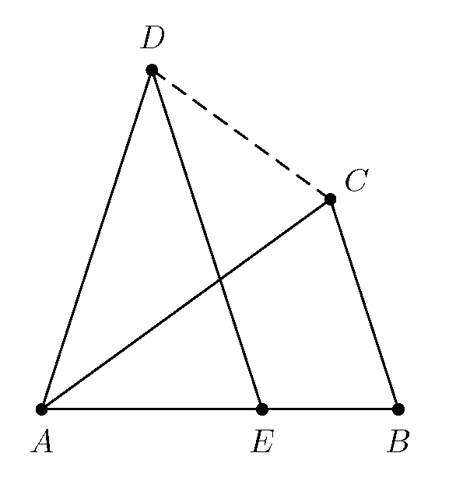
a) Utilizando propriedades geométricas, calcule a medida do ângulo $E\hat{D}C$.
b) Sabendo que BC = 2, calcule a medida do segmento DC.
c) Calcule a medida do segmento AC.

PROBLEMA 2
A seqüência de algarismos
1, 2, 3, 4, 0, 9, 6, 9, 4, 8, 7, …

é construída da seguinte maneira: cada elemento, a partir do quinto, é igual ao último algarismo da soma dos quatro anteriores.
a) Os algarismos 2, 0, 0, 4, juntos e nesta ordem, aparecem na seqüência?
b) Os algarismos iniciais 1, 2, 3, 4, juntos e nesta ordem, aparecem novamente na seqüência?

PROBLEMA 3
Esmeralda tem uma pilha com 100 pedras. Ela divide essa pilha em duas novas pilhas e em seguida multiplica as quantidades de pedras nessas duas novas pilhas e escreve o produto em um quadro. Ela então escolhe uma pilha com mais de uma pedra e repete esse procedimento: a pilha é dividida em duas, as quantidades de pedras nessas duas pilhas são multiplicadas e o produto escrito no quadro. Esta operação é realizada até se obter apenas pilhas com 1 pedra cada.
Quais são os possíveis valores da soma de todos os produtos escritos no quadro?

XXVI OLIMPÍADA BRASILEIRA DE MATEMÁTICA

TERCEIRA FASE – NÍVEL 2 (7ª. e 8ª. Séries)
SEGUNDO DIA

PROBLEMA 4
Em um jogo para dois participantes, Arnaldo e Bernaldo alternadamente escolhem um número inteiro positivo. A cada jogada, deve-se escolher um número maior que o último número escolhido e menor que o dobro do último número escolhido.
Nesse jogo, vence o jogador que conseguir escolher o número 2004. Arnaldo joga primeiro e inicia com o número 2. Qual dos dois tem estratégia vencedora, ou seja, consegue escolher o número 2004 independentemente das jogadas do adversário?

PROBLEMA 5
Seja D o ponto médio da hipotenusa AB de um triângulo retângulo ABC. Sejam O₁ e O₂ os circuncentros dos triângulos ADC e DBC, respectivamente.
a) Mostre que é reto.
b) Mostre que AB é tangente ao círculo de diâmetro .

PROBLEMA 6
Considere todas as maneiras de colocarmos nas casas de um tabuleiro $\text{10}×\text{10}$ exatamente dez vezes cada um dos algarismos 0, 1, 2, …, 9.
Encontre o maior inteiro n com a propriedade de que, em cada tabuleiro, alguma linha ou alguma coluna contenha pelo menos n algarismos diferentes.

